

实 验 报 告

实 验 题 目 | 问题求解与算法设计
课 程 | 《计算思维与人工智能基础》
专 业
班 级
姓 名
学 号
分 数
教 师 签 名
批 阅 日 期

山西农业大学信息科学与工程学院

撰写要求及评分细则
1. 排版要求
- 正文主体：五号宋体，段前0行，段后0行，单倍行距，两端对齐，首行缩进2个字符。若粘贴代码，采用小五号字体，单倍行距。实验报告中所有数字及英文采用Times New Roman字体。
- 图和表分别按序编号（例如，图1，表1），图题、表题采用小五号相应字体，单倍行距，居中对齐，段前0.5行，段后0.5行；表题在表的上方，图题在图的下方。表格内容采用小五号相应字体。
- 打印要求：双面打印。
2 评分细则
结合以下细则及每次实验报告具体要求，酌情给分：
- 实验程序完整且正确输出；（50%）
- 实验报告是否按时提交；（10%）
- 实验报告书写是否符合统一模板要求；（10%）
- 实验内容完成是否完整、真实；（20%）
- 实事求是分析实验所遇问题。（10%）

一、实验名称
问题求解与算法设计 (基于Raptor实现)

二、实验目的

1.实践算法的三大基本结构（顺序、选择、循环），理解它们各自的作用和应用场景。

2.学习将具体问题（如计算阶乘）分解为清晰的逻辑步骤，并转化为可视化流程图。

3.熟练使用Raptor流程图工具进行程序的创建、调试（单步执行、监视窗口）与运行。

4.通过完成与课堂案例一一对应的练习任务，将在教师指导下学到的知识，内化为自己独立解决问题的能力。

三、实验环境
软件：Raptor 可视化编程环境

四、实验内容与要求
（1）实验内容一：循环基础 - 计算阶乘（必做）
任务描述：
设计一个Raptor程序，能够接收用户输入的一个正整数n，然后计算并输出n的阶乘（n!）。阶乘的定义是：n! = 1 * 2 * 3 * ... * n。
核心目标与对应：
这个任务对应课堂上的案例‘累加求和’。它的核心目标是检验你是否真正掌握了纯循环结构的应用。其逻辑与累加几乎一样，只是把“加法”换成了“乘法”。
思路提示：
1.你需要一个变量来存储累乘的结果（比如叫factorial），想一想，它的初始值应该是0还是1？（提示：任何数乘以0都会得到0）。
2.你需要一个计数器变量（比如叫i），从1开始，逐步增加到n。
3.循环应该在什么时候停止？请设置正确的循环条件。
4.在循环的每一步中，你需要做什么操作来更新factorial的值？
输入/输出示例：
输入: 5
输出: 5的阶乘是: 120
- 实验内容二：（选做）
输入一个数，判断是正数还是负数；
输入半径，求圆的面积和周长；
使用循环解决累加求和（S=1+3+5+7+......+97+99）。

五、实验过程（该部分由学生完成）
根据实验内容，描述详细的实验完成过程。（可以将实验过程中流程图及运行过程截图）…..
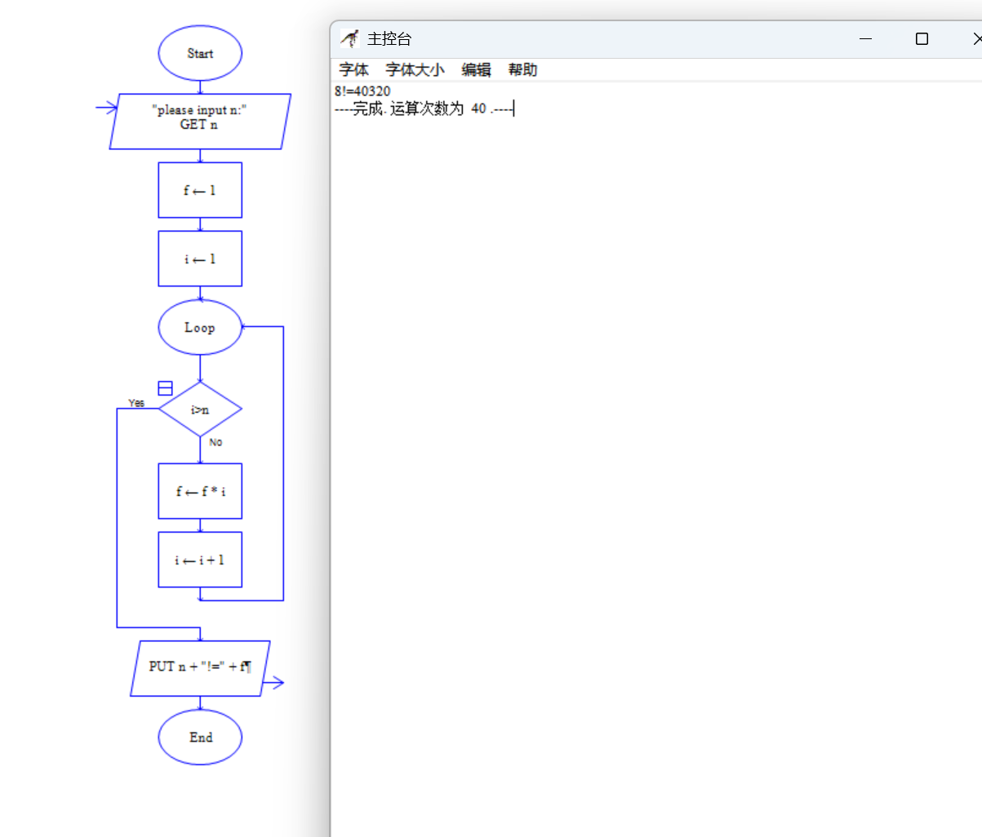

六、实验总结（心得）（该部分由学生完成）
总结实验过程中遇到的各类问题及解决的历程、描述通过实验获得的感受和收获、后续需要改进和注意的地方等。
一、实验过程中的问题与解决历程
循环逻辑理解偏差初期对流程图中i>n的判断条件理解错误，误以为是 “i<=n时执行循环”，导致手动模拟时变量计算混乱（比如输入n=5时，误判循环执行次数）。解决：通过逐步跟踪变量值（比如i从 1 开始，每次循环后i递增，直到i>n时退出），明确了 “当i>n为No时执行循环体” 的逻辑，成功匹配运行结果。
变量初始值的作用混淆不确定f=1的作用，误以为初始值可以设为 0，结果导致阶乘计算始终为 0（因为 0 乘以任何数都是 0）。解决：结合阶乘的数学定义（n!=1×2×…×n），验证了 “f初始值必须为 1” 的必要性，修正后得到正确结果（如n=5时f=120）。
二、实验的感受与收获
感受RAPTOR 的可视化流程图降低了编程逻辑的学习门槛，但 “逻辑细节”（比如条件判断方向、初始值）对结果的影响极大，哪怕一个小错误都会导致输出异常，需要更严谨的思考。
收获
掌握了循环结构 + 累乘运算的核心逻辑：理解了 “初始值→循环条件→变量更新” 是循环类程序的关键三要素。
学会了手动调试法：通过跟踪变量值逐步验证逻辑，能快速定位错误，这是编程中通用的排错技巧。
三、后续改进与注意事项
改进方向
尝试扩展功能：比如添加 “输入非数字时的提示”，提升程序的健壮性；
练习更复杂的循环（比如嵌套循环实现 “阶乘的累加”），强化逻辑思维。
注意事项
编写流程图前，先明确变量的数学意义（比如f代表阶乘结果），避免初始值、更新规则的错误；
运行前先 “手动模拟流程”，提前排查逻辑漏洞，减少重复调试的时间。

